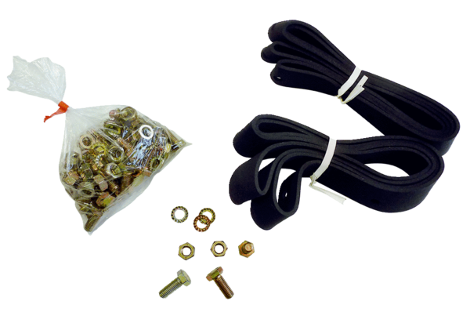Spojovací a těsnící materiál BD 45Obsah dodávky: 1 kusSortiment: C
Typové číslo: 0092.0137Výrobce: MAICO

